共享漂流书屋
写在前面:
本地使用域名:http://127.0.0.1:1000
测试使用域名:http://test.uwooz.com
上线使用域名:http://api.uwooz.com
校验参数:
sourceId=2
key=kB50erIyBe3ci4R7fsuyWuX4Raq7OGMv

获取书的信息接口
- 请求接口:
- 请求方式 post/get
- 请求参数Request:
参数名 | 是否必传 | 参数类型 | 参数说明 | 参数示例
id | 是 | 数据参数 | 书二维码上包含的id | 15212
sourceId | 是 | 检验参数 | 资源id | 2
Signed | 是 | 检验参数 | 签名 | htrthrthtr455454215
- 请求例:
本地:
http://127.0.0.1:20000/mxapi/book/getBookInfo?id=1&sourceId=2&userId=1033432&signed=93c45bcbceb94c4ccb7e3237cb2af0b2
测试:
https://test.uwooz.com/mxapi/book/getBookInfo?id=1&sourceId=2&userId=1033432&signed=93c45bcbceb94c4ccb7e3237cb2af0b2
上线:
https://api.uwooz.com/mxapi/book/getBookInfo?id=1&sourceId=2&userId=1033432&signed=93c45bcbceb94c4ccb7e3237cb2af0b2
- 响应参数reponse(json格式)
状态码说明:
errorCode 200 获取成功(以下信息仅在200时返回)

参数名 | 参数说明 | 参数示例
id | 书二维码上包含的id | 15212
chinaName | 中文名 | 老人与海
englishName | 英文名 | Laorenyuhai
publishing | 出版社 | 华纳兄弟影片公司
author | 作者 | 张三
typeName | 书类型 | 小时
grade | 书的评分 | 10
numberCounts | 评论数 | 2
pageview | 阅读数 | 22
numberWord | 总字数 | 10万字
bookImage | 书的封面图 | https://gss0.bdstatic.com/-4o3dSag_xI4khGkpoWK1HF6hhy/baike/c0%3Dbaike92%2C5%2C5%2C92%2C30/sign=8b3804569d16fdfacc61cebcd5e6e731/faedab64034f78f0dbe1658e79310a55b2191ce0.jpg
backageImage | 背景色 | #fff
intro | 书的简介 | 叫桑迪亚哥（斯宾塞·屈赛饰）的老渔民住在海边
state | 0下架,1,上架 | 1
createTime | 上传时间 | "2018-07-17 13:13:27"
bookRecommendList | 书推荐语  数据类型:集合  content 评论类容 | "bookRecommendList": [  { "content": "他把马林鱼绑在船上，开始返航回家。"  },  { "content": "他把马林鱼绑在船上，"  }  ],
bookCommentList | 书的评论  数据类型:集合 | 具体内容见bookCommentList详解
Proportion1 | 一颗星百分比 | 0
Proportion2 | 二颗星百分比 | 0
Proportion3 | 三颗星百分比 | 0
Proportion4 | 四颗星百分比 | 15
Proportion5 | 五颗星百分比 | 85（由于四舍五入，总比有可能大于百分之百）

bookCommentList详解
id | 评论id | 1
createTime | 评论时间 | "2018-07-17 13:13:27"
content | 评论类容 | 你呀
assistCount | 点赞数 | 10
userInfo | 评论者信息  数据类型:对象  id : 用户id  nickname : 昵称  headimgurl : 用户头像 | "userInfo": {  "id": 2,  "nickname": " 骑士๑",  "headimgurl": "http://thirdwx.qlogo.cn/mmopen/vi_32/s2h7L9fuk88sLTUHkNQU6B6zWNTvEXTOJRTcJ0RQRLV8RxM5nzx5nibSOOu746nuO1eQmiaRMAqR2GBnZYUyiapGA/132"  },
bookReplyList | 评论的回复 | 具体内容见bookReplyList详解

bookReplyList详解
id | 评论id | 1
createTime | 回复时间 | "2018-07-17 13:13:27"
content | 回复类容 | 你呀
assistCount | 点赞数 | 10
userInfo | 回复者信息  数据类型:对象  id : 用户id  nickname : 昵称  headimgurl : 用户头像 | "userInfo": {  "id": 2,  "nickname": " 骑士๑",  "headimgurl": "http://thirdwx.qlogo.cn/mmopen/vi_32/s2h7L9fuk88sLTUHkNQU6B6zWNTvEXTOJRTcJ0RQRLV8RxM5nzx5nibSOOu746nuO1eQmiaRMAqR2GBnZYUyiapGA/132"  },

请求成功的数据实例:

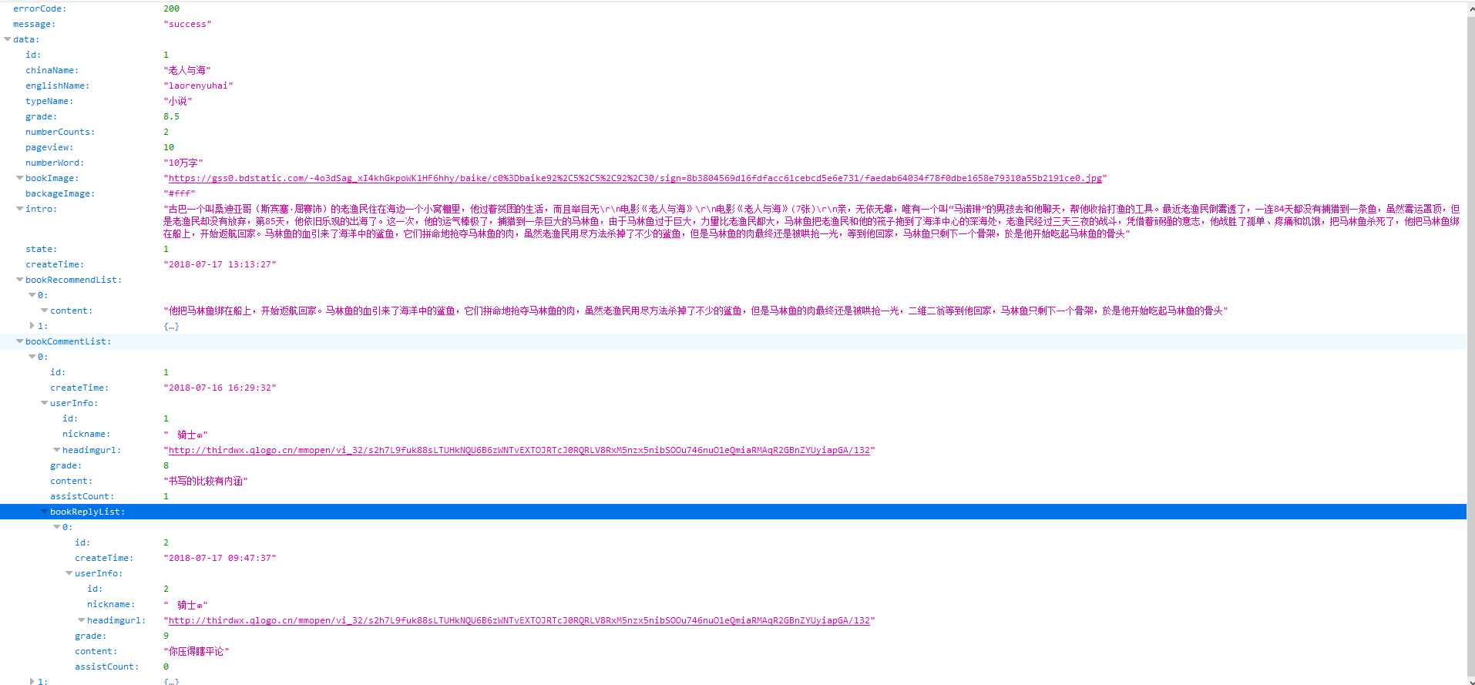

接口简易版
1.添加评论接口实例
http://127.0.0.1:20000/mxapi/book/addComment?content=%E5%91%B5%E5%91%B5&bookCoreId=1&userId=1033439&grade=8&sourceId=2&signed=6d392172f9093483379ad8a859a41da1

https://test.uwooz.com/mxapi/book/addComment?content=%E5%91%B5%E5%91%B5&bookCoreId=1&userId=1033439&grade=8&sourceId=2&signed=6d392172f9093483379ad8a859a41da1

errorCode | 200
message | "success"
data
id | 8 | 评论id
userId | 1000001 | 评论的作者id
bookCoreId | 1 | 书的id
grade | 8 | 评分
type | 0 | type 0,评论,大于1,回复的评论id(评论时此参数不传)
content | "呵呵" | 评论内容
reguseId | 0 | reguseId 回复目的人id(若是平论,则id为0)(评论时此参数不传或传0)

2.添加回复接口实例
http://127.0.0.1:20000/mxapi/book/addComment?content=%E5%91%B5%E5%91%B5&bookCoreId=1&userId=1000001&reguseId=1033429&type=19&sourceId=2&signed=5495a22197ada41370b700ebec158442

https://test.uwooz.com/mxapi/book/addComment?content=%E5%91%B5%E5%91%B5&bookCoreId=1&userId=1000001&reguseId=1033429&type=19&sourceId=2&signed=5495a22197ada41370b700ebec158442

errorCode | 200
message | "success"
data
id | 10 | 评论id
userId | 1000005 | 评论的作者id
bookCoreId | 1 | 书的id
grade | 0 | 评分
Type（评论id） | 1 | type 0,评论,大于1,回复的评论id(评论时此参数不传)
content | "呵呵" | 评论内容
reguseId | 1033429 | reguseId 回复目的人id(若是平论,则id为0)(评论时此参数不传或传0)

- 点赞接口实例
http://127.0.0.1:20000/mxapi/book/addAssist?bookCommentId=10&userId=1000006&sourceId=2&signed=e2e8c421e4da7ad17942229bf4c7129e

https://test.uwooz.com/mxapi/book/addAssist?bookCommentId=10&userId=1000006&sourceId=2&signed=e2e8c421e4da7ad17942229bf4c7129e
200, "点赞成功"; 400, "点赞失败";
201, "取消赞成功"; 401, "取消赞失败";

bookCommentId（评论id）；

